Pilt, millel on kujutatud tekst, Font, Graafika, logo

Kirjeldus on genereeritud automaatselt

**Antti-Armin Pärna**

Ehituse projektijuht

Lõuna teehoiu osakond

[antti-armin.parna@transpordiamet.ee](mailto:antti-armin.parna@transpordiamet.ee)

Meie: nr 26 - 21.08.2024

Koopia:

**Gennadi Požarski**

Omanikujärelevalve projektijuht

AS Taalri Varahaldus

Gennadi.pozarski@taaler.ee

Projekt: **Riigitee nr 67 Võru-Mõniste-Valga km 40,675 asuva Uskuna silla ehitus koos projekteerimisega.**  **Tee-ehituse töövõtuleping nr 3.2-3/23/2299-1**

**TAOTLUS**

**Töövõtja, Taristu Grupp OÜ, taotleb riigitee nr 67 Võru – Mõniste – Valga km 40,675 asuva Uskuna silla ajutise sulgemise pikendamist kuni 19.septembrini 2024.**

Taotluse põhjuseks on erakordselt rohke sademete hulgaga juuli kuu lõpp, mis tõstis Ahelo jõe veetaset võrreldes juuli kuu algusega 1m võrra. Väljavõte Keskkonnaagentuuri kodulehelt juuli kuu kohta (<https://www.ilmateenistus.ee/kliima/kuukokkuvotted>): *„Eesti keskmine sajuhulk oli 109 mm, mis on 163% normist (paljuaastane keskmine 67 mm). Maksimaalseks ööpäevaseks sademete hulgaks mõõdeti 91 mm (29. juuli, Võru).“* Veetaseme tõusu ilmestavad droonifotod (vt. *Foto 1* ja *Foto 2).*

Ilmastikuolud segasid silla ehitusel tööde tegemist alates 29. juulist kuni 12. augustini, kui oli veetase niipalju alanenud, et oli võimalik alustada Võru poolse otsa seina armeerimist. Seoses sellega lükkus ka edasi silla betooni valu, mis toimub 24.august ning sellest tulenevalt lükkub edasi ka augusti lõpuks planeeritud asfalteerimine. Seoses asfalteerijate töögraafikute täitumisega saab Töövõtja kõige varasemalt asfalteerida 16.septembril. Kuna asfalteerimine on ilmastikust sõltuv töö siis sulgemise pikendamise taotlus on esitatud 3 päevase varuga.

Töövõtja kompenseerib silla sulgemisaegsest ümbersõidust (ca 5 km) ja selle aja pikenemisest tekkinud kulud ühistranspordifirmadele.

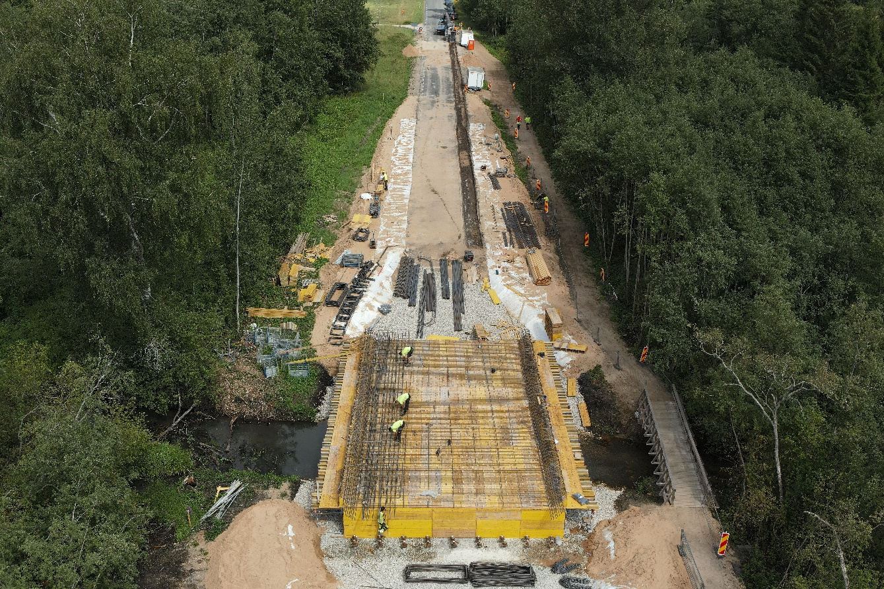

*Foto 1. 24.07.24*

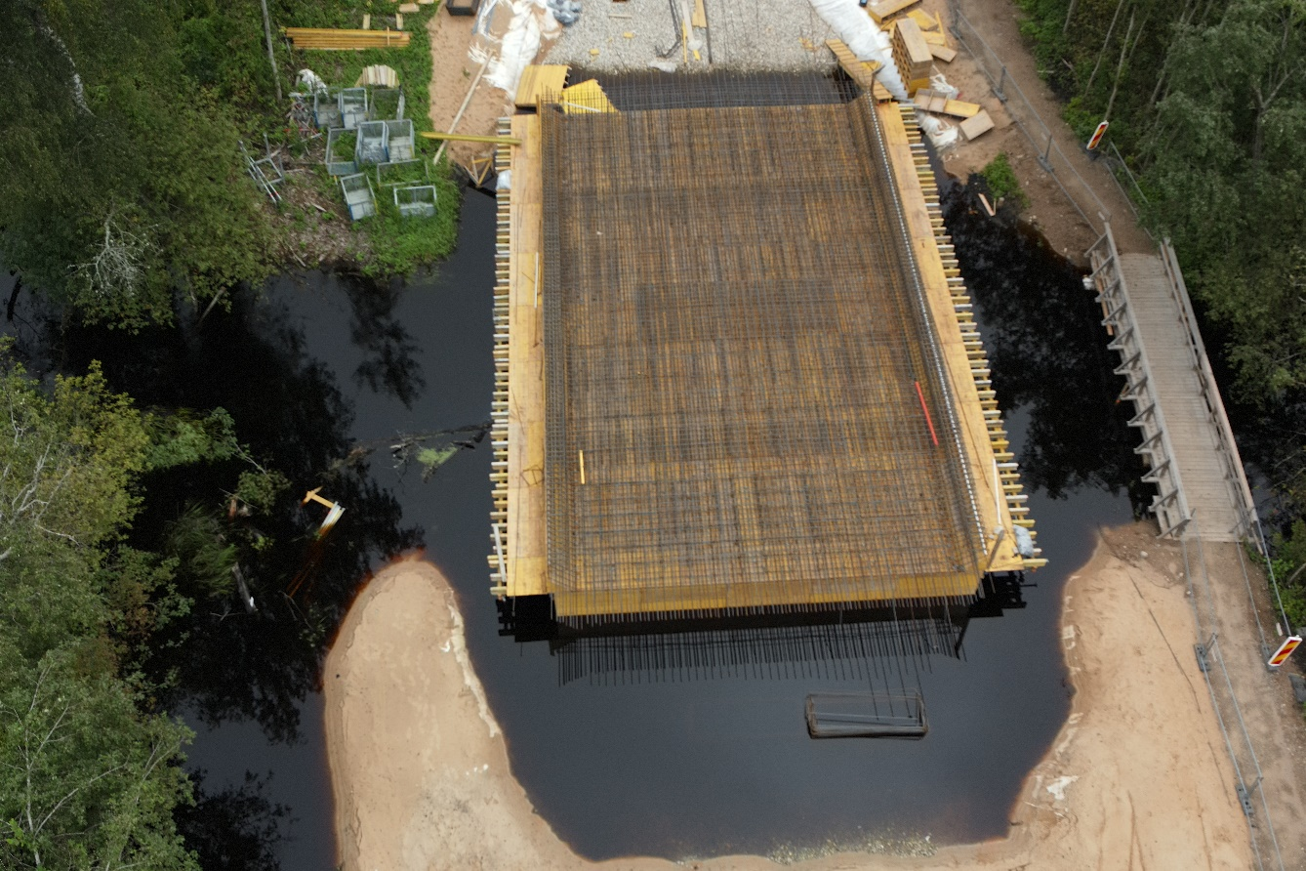

*Foto 2. 05.08.24*

Lugupidamisega

Kristjan Mänd

Taristu Grupp OÜ projektijuht